Fecha: 11 de Enero de 2016
Boletín de prensa Nº 09

ALCALDE DE PASTO SOSTUVO SU PRIMER CONSEJO DE GOBIERNO

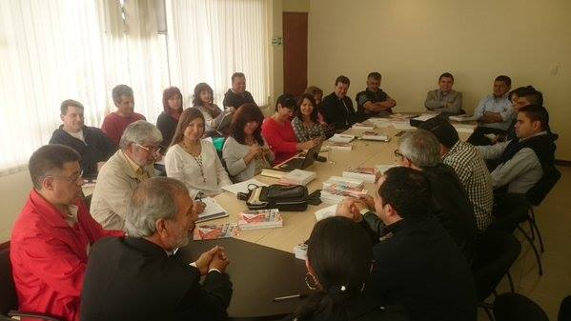

El alcalde de Pasto Pedro Vicente Obando Ordóñez sostuvo ayer lunes 11 de enero, su primer Consejo de Gobierno con el nuevo equipo de trabajo, al que le dio la bienvenida. Durante el encuentro el mandatario local definió algunas de las principales líneas de acción que orientarán los próximos cuatro años de su gobierno.

Pedro Vicente hizo importantes anuncios, entre ellos que la actual alcaldía se caracterizará por una completa austeridad. Aseguró que la planta de contratistas se reducirá a la mitad y que se buscará que los funcionarios públicos suplan este tipo de tareas. También anunció que para el año en curso, se congelarán los viáticos y solo se autorizarán los montos que fueron aprobados en el año 2015.

El mandatario municipal pidió de manera especial a su nuevo equipo de trabajo, tratar con humanidad, respeto y el tiempo que sea necesario, a todas las personas que soliciten un servicio en cualquiera de las dependencias de la Alcaldía de Pasto.

COMO HISTÓRICA CALIFICAN LOS ANIMALISTAS, REUNIÓN CON ALCALDE DE PASTO

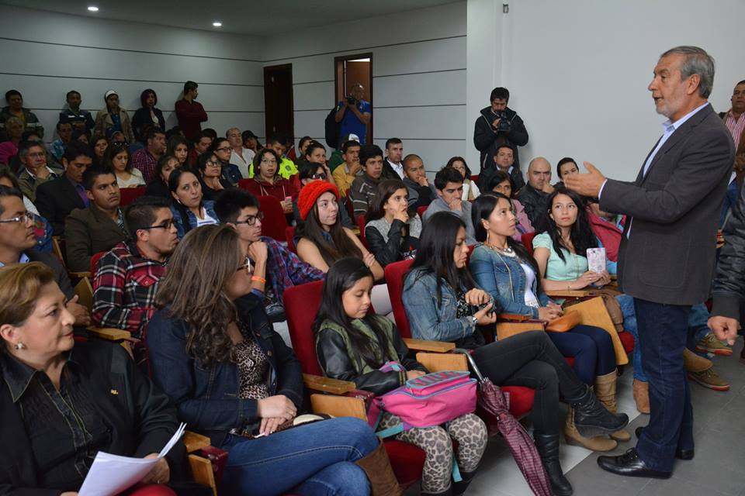

Como un hecho histórico calificaron los voceros de las organizaciones animalistas, el encuentro que sostuvieron el pasada sábado 9 de enero con el alcalde de Pasto Pedro Vicente Obando Ordóñez, en el que le expresaron sus preocupaciones frente a la situación actual que se vive en Pasto con el cuidado de los animales y la garantía de sus derechos.

La jornada que además contó con la participación del presidente del Concejo Erick Velazco y los cabildantes Alexander Rassa, Fidel Martínez, Socorro Basante, Álvaro Sepúlveda, Álvaro Figueroa y Luis Estrada, tuvo como objetivo establecer un primer diálogo entre las autoridades municipales y las organizaciones defensoras de los derechos de los animales y a la vez acordar un cronograma que garantice un diálogo permanente.

David Fernando López integrante de la Fundación Red Protectora de Animales, manifestó que durante cuatro años de trabajo, es la primera vez que un mandatario municipal logra reunir a todas las organizaciones animalistas en un entorno político y administrativo. “Esta es una reunión histórica, durante mi tiempo de labores por la causa, es el único alcalde que ha tenido la voluntad para unirse con nosotros, con el Concejo de Pasto y construir la Política Pública de Protección Animal”.

De igual forma, la psicóloga Diana Carolina Enríquez quien apoya las causas animalistas, invitó a las organizaciones a dejar de un lado las diferencias ideológicas y crear un proyecto sistemático que permita medir la situación actual de abandono, la problemática de las personas que trabajan con tracción animal, la venta descontrolada de animales, la cultura animalista, entre otras variables.
Al respecto el alcalde Pedro Vicente Obando Ordóñez, expresó su sorpresa por la masiva asistencia de personas que luchan por las causas animales y aseguró que luego de escuchar los aportes de las organizaciones, se tendrán en cuenta todas las sugerencias. “Una de las propuestas es incluir la Política Pública en el Plan de Desarrollo para poder contar con presupuesto, otra de las ideas es realizar un congreso animalista para que Pasto se convierta en una ciudad defensora”.

El mandatario municipal informó que las reuniones con estas organizaciones se llevarán a cabo cada tres meses, para evaluar los avances de las propuestas y en cada una se abordarán temas específicos como por ejemplo los equinos usados para tracción. “Si tenemos la Política Pública, los mandatarios que lleguen en adelante tendrán que aplicar la normatividad y eso implica una restructuración del Centro de Bienestar Animal, Zoonosis, presupuesto adecuado, en resumen, esté el que fuera, debe respetar la política animalista”.

MÁS DE 8.000 PLATOS SE VENDIERON EN SÉPTIMO FESTIVAL DE LA TRUCHA

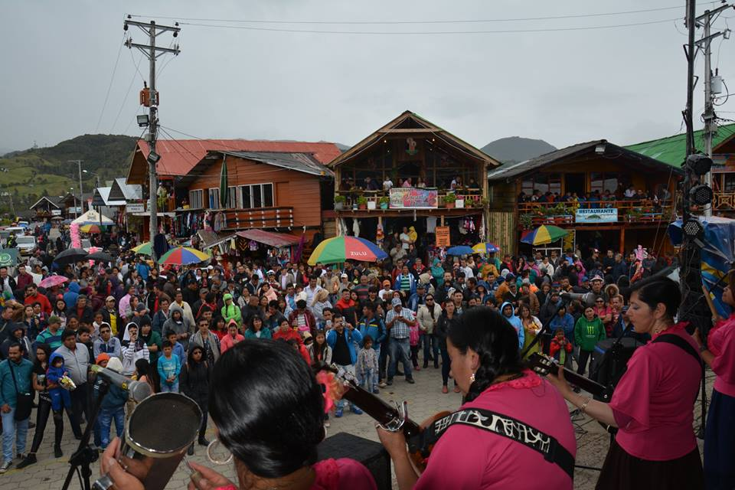

Más de 8.000 platos de trucha en diferentes presentaciones se vendieron durante el Séptimo Festival de la Trucha que se cumplió en la vereda El Puerto del corregimiento El Encano, donde asistieron cientos de habitantes de la capital de Nariño y Turistas, quienes además de deleitarse con una variada muestra gastronómica disfrutaron de una programación cultural y musical complementada con el paseo en lancha para maravillarse con los paisajes emblemáticos que caracterizan a esta zona. El evento es organizado por la Alcaldía de Pasto a través de la Secretaría de Cultura.

Afranio Josa, Presidente de la Junta de Acción Comunal de la vereda El Puerto, destacó que la iniciativa se constituye en un apoyo para los pequeños productores, favoreciendo especialmente a propietarios de restaurantes, artesanos y lancheros. "Agradecemos a la Administración Municipal por la organización de este festival que se ha consolidado con el tiempo, dinamizando la economía y el turismo en la zona. Este año contamos con mayor afluencia de personas y estamos satisfechos porque el corregimiento El Encano se proyecta como un sitio turístico por excelencia”, destacó.

Finalmente, la Secretaria de Cultura (E) Magda Cadena, expresó su agradecimiento con la ciudadanía que asistió a la jornada, la cual se constituye en el cierre de la programación del Carnaval de Negros y Blancos. “Se invita a propios y turistas a visitar El Encano, un corregimiento con diferentes sectores para conocer y donde diariamente su gente con la calidez humana que los caracteriza prestan el servicio de hoteles, restaurantes y de lanchas”, puntualizó.

Oficina de Comunicación Social
Alcaldía de Pasto

